Лабораторная работа № 11

**Цветовой охват**

*Продолжительность работы 2 ч*

**Цель работы:** научиться строить тело цветового охвата.

**Теоретические сведения**

Тело цветового охвата – область трехмерного пространства, включающего все цвета несветящихся предметов, в т. ч. белый и черный цвет, или источников излучения, включая белый свет.

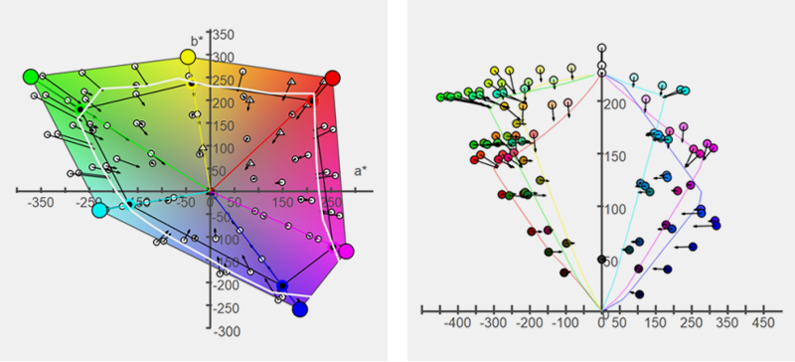

Для построения тела цветового охвата может использоваться профиль устройства в формате *.icc либо данные проверки цветов из специальных цветовых шкал.

Шкала ColorChecker содержит следующие цвета: спектр отражения кожи человека – это тёмно- и светло-коричневые квадраты № 1 и 2, цвет листвы – квадратики № 4 и 11, также есть цвета неба, морской воды и др. сложно воспроизводимые цвета. Шкала серого включена в квадратики № 19–24, квадратики с 13 по 18 содержат цвета RGB и CMY. В результате плашки калибровочной шкалы равномерно покрывают практически весь видимый спектр излучения. У неё заранее известные характеристики, и с их помощью можно сделать профиль.

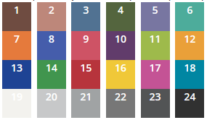

**Практическая часть**

1. Открыть профиль с помощью утилиты ColorSync.

Для этого, скопируйте профиль вашего монитора на MAC. Путь к файлам с цветовыми профилями в системе Windows:

C:\Windows\System32\spool\drivers\color…

Посмотрите, как устроен цветовой профиль. Что в нем отображается?

Сделайте скриншоты компенсационных кривых. Сравните со скриншотами калибровки.

1. Определите площадь цветового охвата.

Для этого откройте файл оценки качества калибровки.

Выберите целевые значения цветовых полей, соответствующих красному, зеленому, синему, голубому, пурпурному, желтому цветам.

В файле оценки качества калибровки поля перемешаны:

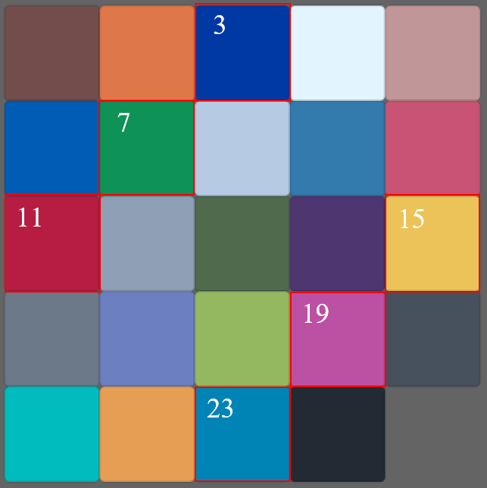

С помощью Exel постройте график вида:

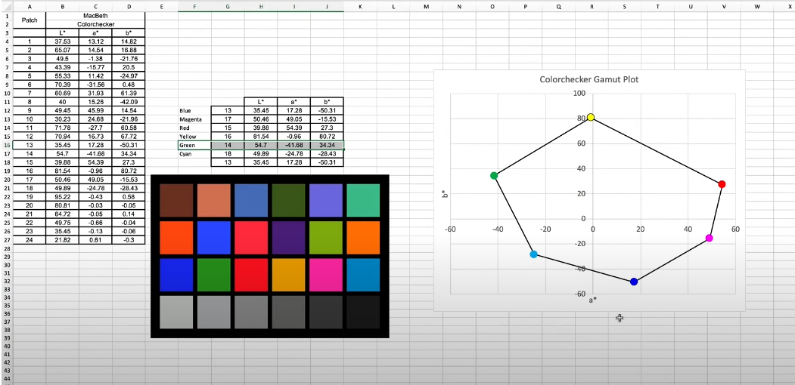

Для его построения необходимо выбрать мишени в последовательности цветового круга: №№ 3,19,11,15,7,23,3. Выбрать значения а’ b’ и построить точечную диаграмму с соединительными прямыми линиями.

Далее аналогично выберите реальные значения этих же полей из файла. Выберите их и достройте на том же графике. Сравните результат.

**Контрольные вопросы**

1. Что такое цветовой охват?
2. В чем разница цветового охвата RGB и CMYK?
3. Как построить цветовой охват?
4. Какие шкалы используются для построения цветового охвата? Приведите пример и их описание.
5. Что произойдет с телом цветового охвата, если его дополнить палитрой Pantone?